Avaliação Sistema desktop.

Usando o mesmo projeto e banco de dados desenvolvido em sala, crie uma nova funcionalidade.

Caso de Uso Fornecedor, conforme diagrama de classe.

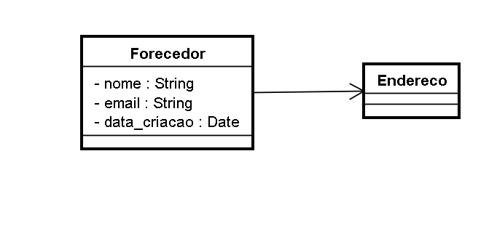

Sendo que endereço segue a classe já existente no projeto. (Ver cliente que usa endereço).  
Você deve criar as interface gráficas CadastroFornecedor e PesquisaFornecedor.

**Regra de negócio:**

Para o cadastro de fornecedor é preciso validar os campos de nome e e-mail.   
Para nome tem que ter mais que 3 caracteres.   
Para e-mail tem que ter o @ e o .com  
Na criação do fornecedor o sistema deve setar a data automaticamente. Não é para o usuário digitar esse campo.  
  
**Obs.:** O sistema deve mostrar a mensagem de e-mail já existe, caso houver a tentativa de cadastrar outro fornecedor com o mesmo e-mail.  
  
Na Pesquisa de fornecedor deve aparecer o campos para pesquisar por nome e a tabela mostrando o resultado com as colunas: Nome, E-mail, Cadastro, Ativo, Endereço, Bairro e Cidade.

Fornecedor deve cadastrar o endereço, seguindo o exemplo do cliente, usando busca por número do CEP.

Na tela de pesquisa deve ter também o botão para alterar o fornecedor selecionado. O sistema não deve selecionar mais que uma linha na tabela do fornecedor.

Não é preciso excluir fornecedor mas deve tratar os dados para aparecer na tabela ativo quando true e inativo quando false.  
  
**Obs.:** Verificar os arquivos do banco onde tem usuário e senha. (Devem estar com os dados conforme uso em sala de aula).  
  
**Corrigir bug no sistema:**  
  
O sistema não está conseguindo alterar e pesquisar usuários! Corrija o bug!